Кои сме ние  Не бъдете скромни! Покажете им колко сте страхотни. Това е задната корица на вашата брошура, така че това е едно от първите и последните неща, които вижда получателят.  Едно чудесно място за вашето "бързо послание". Ако имате само няколко секунди да предложите продуктите си на някого, какво бихте казали?  - Обмислете да включите няколко ключове момента на тази задна корица…  - Само не забравяйте, че това е маркетинг – ако искате да грабнете вниманието, направете го кратко, дружелюбно и разбираемо.  Свържете се с нас  Ако имате физически адрес, поставете упътване за намирането, например пътища или забележителности:  [Адрес]  [Град, област, пощенски код]  Телефон: [Номер]  Имейл: [Имейл адрес]  Интернет: [Уеб адрес]  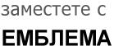 [Име на фирма] [Адрес] [Град, област, пощенски код] |  |  | [Заглавие на вашата брошура]  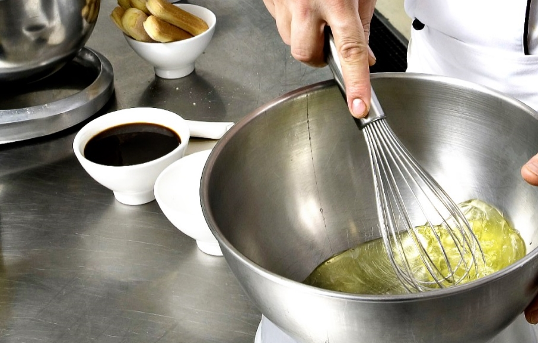  [ИМЕ НА ФИРМА]  - [Подзаглавие]

Съдържание  Общ преглед на програмите 1  Първи стъпки2  Какво да включите 2  Фокусирайте се върху това, което правите най-добре 2  Не забравяйте мисията 3  Направете я само ваша 4  Персонализирайте за нула време4  Направете я идеално ясна 4  Нашите продукти и услуги 5 |  |  | Нашите продукти и услуги  Продукт или услуга 1  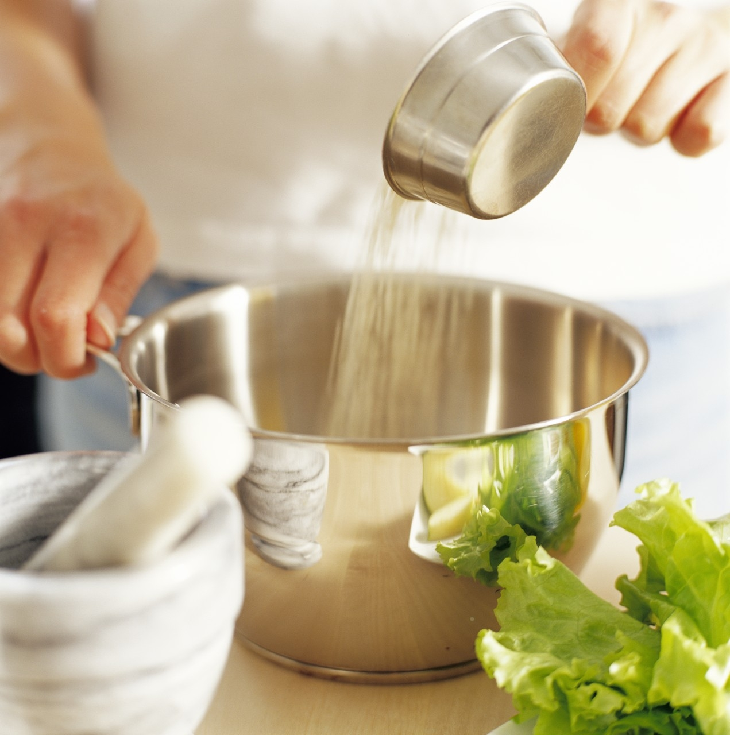 Чудите се защо номерът на тази страница е 5? Това е обложката на задната корица. Тази брошура е направена за улесняване на отпечатването на двустранна брошура от осем страници.  Продукт или услуга 2  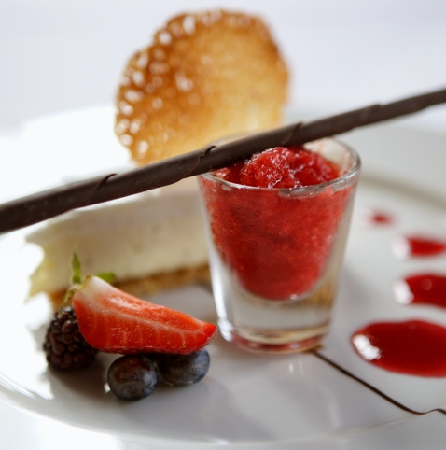 Долният край на вътрешните страници е пригоден за ръчно добавяне на номера на страници, така че лесно можете да променяте номерирането според предпочитанията си за отпечатване. Съдържанието отляво също може да се редактира ръчно, така че лесно да можете да актуализирате номерата на страници.  Продукт или услуга 3  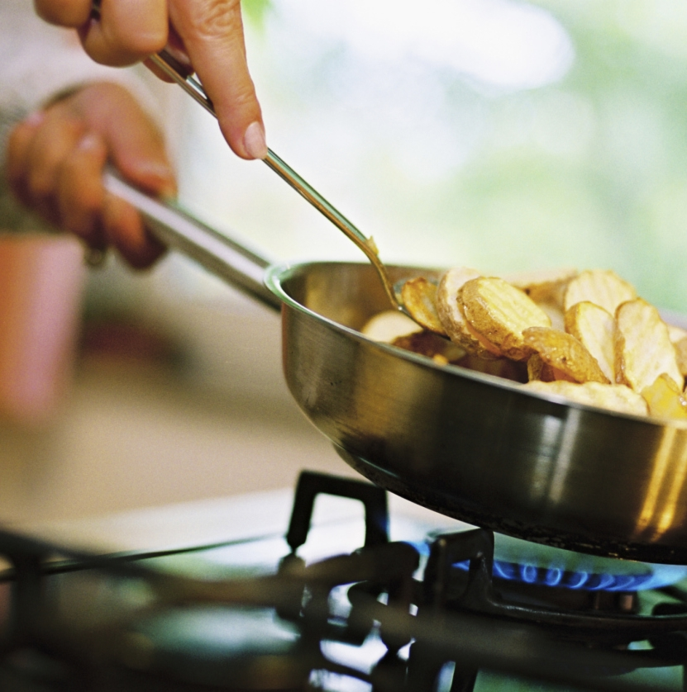 Запишете копие на тази брошура като PDF файл, който да предадете в печатницата или лесно да отпечатате от компютъра. В менюто "Файл" щракнете върху "Печат". За двустранно отпечатване отбележете, че тази брошура е с оформление за сгъване по късата страна на листа.
 |  |  | 5

Направете я само ваша  Ако мислите си, че документ, който изглежда по този начин, се форматира трудно, помислете отново!  Създадохме стилове, които да ви позволят да приложите форматирането, което виждате в тази брошура, само с едно щракване. Прегледайте ги в галерията "Стилове" в раздела "Начало" на лентата.  Това е стилът "Оферта". Чудесен е за привличане на вниманието към няколко много важни пункта.  Персонализирайте за нула време  За да заместите текста в контейнер, просто го изберете и започнете да пишете.  Когато въвеждате или копирате текст, не включвайте в селекцията интервала вляво или вдясно от знаците.  Направете я идеално ясна  За да заместите снимка с ваша собствена, изтрийте я и после от раздела "Вмъкване" щракнете върху "Картина". |  |  | Общ преглед на програмите  Програма 1  Добавете свой текст тук.  Програма 2  Добавете свой текст тук.  Програма 3  Добавете свой текст тук.
4 |  |  | 1

Първи стъпки  Какво да включите?  Знаем, че можете с часове да обяснявате колко страхотна е фирмата ви. (И не ви обвиняваме – вие сте си удивителни!) Но тъй като се налага тук да бъдете кратки и любезни, ето няколко предложения…  "Фирмата ви е най-добрата. Не мога да си представя, че някой би могъл да живее без вас." – Много умен клиент  Фокусирайте се върху това, което правите най-добре  Ако използвате тази брошура като фирмена, тези средни страници са едно добро място за резюме на конкурентните предимства или някои от тези блестящи отзиви, като този по-горе.  Може би искате да споменете и няколко от най-впечатляващите си клиенти тук:  - Голяма, важна фирма  - Добре позната фирма  - Впечатляваща фирма  Можете също да включите списък с продукти и услуги или основни предимства на работата с вашата фирма. Или да обобщите най-добрите си черти в няколко кратки абзаци. |  |  | Ако фирмата ви не се описва толкова лесно със снимки, колкото красивите кулинарни примери, показани в този шаблон, не се безпокойте. Можете просто да изберете и изтриете дадена страница със снимки и да я заместите с текст, като използвате дадените стилове.  Една картина струва колкото 10 000 думи, но само ако е подходящата. В маркетинговите материали, не забравяйте, всяко изображение, което използвате – независимо дали добро, или лошо – говори за вашето предприятие.  Не забравяйте мисията  Това е едно чудесно място за изявление за мисията  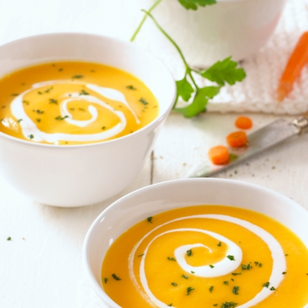 Добавете надпис за картината тук. Добавете свой текст тук.
2 |  |  | 3

